Δελτίο Τύπου

Θεσσαλονίκη, 28.4.2025

Ανάληψη καθηκόντων Προέδρου του ΕΚΕΤΑ από τον Δρ. Ευάγγελο Μπεκιάρη

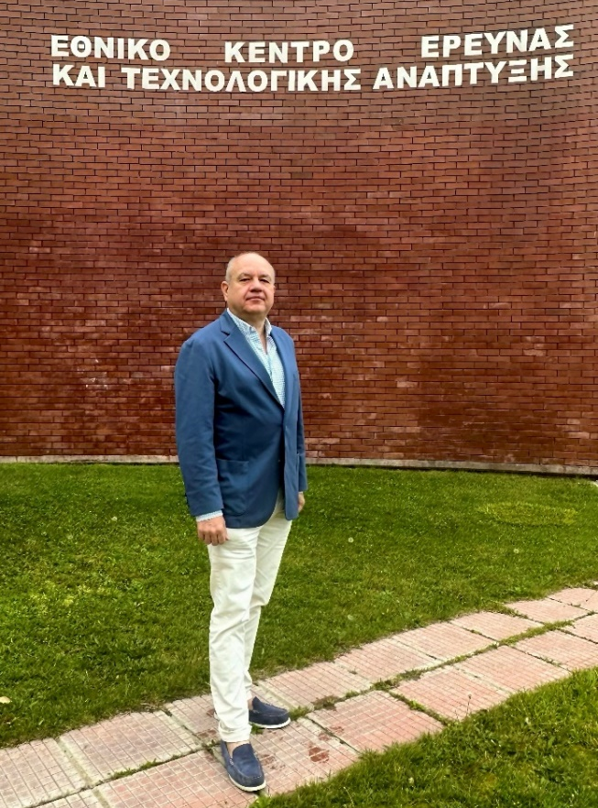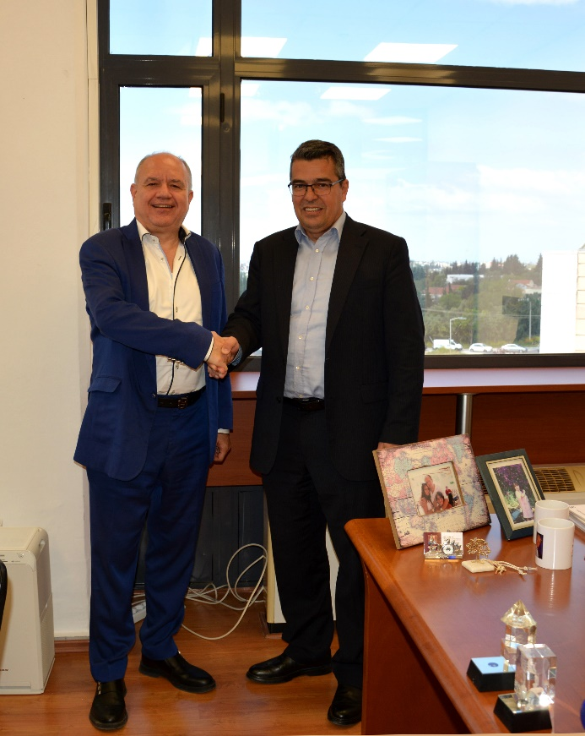
Εικόνα 1: Ο Δρ. Ευάγγελος Μπεκιάρης ανέλαβε την Παρασκευή, 25 Απριλίου 2025, καθήκοντα Προέδρου του Εθνικού Κέντρου Έρευνας και Τεχνολογικής Ανάπτυξης (ΕΚΕΤΑ).
Εικόνα 2: Με αίσθημα ευθύνης και μέσα σε κλίμα σεβασμού και αμοιβαίας δέσμευσης για την ενίσχυση της αποστολής του ΕΚΕΤΑ και την διαμόρφωση ενός ισχυρού οικοσυστήματος καινοτομίας, πραγματοποιήθηκε η παράδοση καθηκόντων από τον απερχόμενο Πρόεδρο κ. Τζοβάρα και η ανάληψή τους από τον Αντιπρόεδρο κ. Μπεκιάρη.

Ο Μηχανολόγος Μηχανικός του Εθνικού Μετσόβιου Πολυτεχνείου και διακεκριμένος ερευνητής στον τομέα της Βιώσιμης Κινητικότητας και των Μεταφορών ανέλαβε καθήκοντα Προέδρου του Διοικητικού Συμβουλίου του Εθνικού Κέντρου Έρευνας και Τεχνολογικής Ανάπτυξης.

Διαδικασία Εκλογής και Ανάληψη Καθηκόντων
Ο κος Ευάγγελος Μπεκιάρης, ξεκίνησε την Παρασκευή, 25 Απριλίου 2025, επίσημα τη θητεία του, αναλαμβάνοντας καθήκοντα Προέδρου του Εθνικού Κέντρου Έρευνας και Τεχνολογικής Ανάπτυξης (ΕΚΕΤΑ). O κος Μπεκιάρης εξελέγη Πρόεδρος του EKETA από ανεξάρτητη επταμελή Επιτροπή, αποτελούμενη από διακεκριμένους Έλληνες επιστήμονες και ακαδημαϊκούς του εσωτερικού και εξωτερικού. Η Επιτροπή ορίστηκε από το Εθνικό Συμβούλιο Έρευνας, Τεχνολογίας και Καινοτομίας (ΕΣΕΤΕΚ) της Γενικής Γραμματείας Έρευνας και Καινοτομίας (ΓΓΕΚ) του Υπουργείου Ανάπτυξης (ΥΠΑΝ).

Στρατηγικές Προτεραιότητες και Όραμα
Όραμα του κου Μπεκιάρη αποτελεί η διατήρηση της επιστημονικής αριστείας του ΕΚΕΤΑ σε όλους τους τομείς δραστηριοποίησής του και η συμβολή του Ερευνητικού Κέντρου στη δημιουργία ενός βιώσιμου μέλλοντος μέσω της παροχής καινοτόμων τεχνολογικών λύσεων για την κοινωνία και την οικονομία.
“Αισθάνομαι τιμή που αναλαμβάνω τη θέση αυτή και ταυτόχρονα μεγάλη ευθύνη. Σε συνεργασία με το ανθρώπινο δυναμικό του ΕΚΕΤΑ θα καταβάλλω κάθε προσπάθεια προκειμένου το Ερευνητικό μας Κέντρο να συνεχίσει να αναπτύσσεται και να παρέχει βιώσιμες λύσεις στα κρίσιμα ζητήματα της εποχής μας. Σε έναν κόσμο που μεταβάλλεται αδιάκοπα, η επένδυση στην έρευνα αποτελεί κρίσιμο παράγοντα, για την αντιμετώπιση προκλήσεων όπως η περιβαλλοντική κρίση, η ψηφιακή μετάβαση, καθώς και ζητημάτων που σχετίζονται με την κινητικότητα του μέλλοντος, την υγεία και την διατροφή». Παράλληλα, προτεραιότητά μου αποτελεί η ενίσχυση της βασικής έρευνας στο ΕΚΕΤΑ, η μεγιστοποίηση της μεταφοράς τεχνολογίας μέσω της αύξησής του αριθμού των πατεντών και των εταιριών – τεχνοβλάστων, η εξέλιξη του Κέντρου μέσω στοχευμένων κοινωνικών δράσεων καθώς και η ανάδειξή του σε έναν από τους καλύτερους εργοδότες της χώρας».

Επιστημονική Πορεία και Διακρίσεις
Ο Δρ. Ε. Μπεκιάρης, Μηχανολόγος Μηχανικός ΕΜΠ, είναι διακεκριμένος ερευνητής στον τομέα της βιώσιμης κινητικότητας και των μεταφορών. Από το 2001 αποτελεί μέλος του Ινστιτούτου Βιώσιμης Κινητικότητας και Δικτύων Μεταφορών (Ι.ΜΕΤ.) του Εθνικού Κέντρου Έρευνας και Τεχνολογικής Ανάπτυξης (ΕΚΕΤΑ), ενώ διετέλεσε Διευθυντής του ΙΜΕΤ από το 2016 έως το 2024, ολοκληρώνοντας δύο θητείες. Παράλληλα, υπηρέτησε ως Αντιπρόεδρος του ΕΚΕΤΑ την περίοδο 2021-2024. Με εμπειρία άνω των 30 ετών στην έρευνα και την καινοτομία, έχει συμβάλει καθοριστικά στην ανάπτυξη του τομέα, συμμετέχοντας σε 113 ερευνητικά έργα, εκ των οποίων σε 42 ανέλαβε τον ρόλο του Συντονιστή της Κοινοπραξίας.
Διατελεί Εθνικός Εκπρόσωπος της Ελλάδας στην Ευρωπαϊκή Πρωτοβουλία για αυτόνομα οχήματα (CCAM) από το 2022, καθώς και μέλος του Διοικητικού της Συμβουλίου από το 2024 ενώ από το 2019 εκπροσωπεί την Ελλάδα στην Πρωτοβουλία «Κλιματική Ουδετερότητα & Ευφυείς Πόλεις» του Προγράμματος Horizon Europe (HE) και προεδρεύει της Ευρωπαϊκής Ομοσπονδίας Ερευνητικών Κέντρων σε θέματα Σιδηροδρομικών Μεταφορών (EURNEX).
Στο παρελθόν υπήρξε μέλος του Εθνικού Συμβουλίου Έρευνας, Τεχνολογίας και Καινοτομίας (ΕΣΕΤΕΚ) από το 2019 έως το 2023, καθώς και Εθνικός Εκπρόσωπος στην Επιτροπή Προγράμματος του “HORIZON 2020” στον Τομέα των Μεταφορών (2014-2020). Έχει υπάρξει Πρόεδρος του Ελληνικού Ινστιτούτου Ηλεκτροκίνητων Οχημάτων (ΕΛ.ΙΝ.Η.Ο, 2021-2024) και της Ευρωπαϊκής Συμμαχίας Έρευνας στον Τομέα των Μεταφορών (ETRA,2021), των Ευρωπαϊκών Ομοσπονδιών ECTRI (Ευρωπαϊκή Ομοσπονδία Ερευνητικών Κέντρων στο χώρο των Μεταφορών, 2019-2023) FERSI (Οδικής Ασφάλειας, 2008-2011) και HUMANIST (Εργονομίας στις Μεταφορές, 2012-2015).

ΕΚΕΤΑ: Ένας Κόμβος Έρευνας και Καινοτομίας

- 25 χρόνια έρευνας & προκλήσεων
Το ΕΚΕΤΑ συμπληρώνει φέτος 25 χρόνια από την επίσημη σύστασή του το 2000, σηματοδοτώντας μία πορεία γεμάτη έρευνα, προκλήσεις και καινοτόμα τεχνολογικά αποτελέσματα.
- Ετήσιος κύκλος εργασιών 69,4 εκ.€-μόλις το 7,3% από κρατική επιχορήγηση
To 2024 διασφάλισε ετήσιο κύκλο εργασιών 69, 4 εκ. ευρώ, εκ των οποίων το 11,4% προέρχεται από τη σύναψη των συμβολαίων με τη βιομηχανία για την παροχή υπηρεσιών έρευνας, το 81,3% από τη συμμετοχή του Κέντρου σε ανταγωνιστικά ερευνητικά προγράμματα και μόλις το 7,3% από κρατική επιχορήγηση.
- 1600 εργαζόμενοι-συνεργάτες
Σήμερα, το Κέντρο απασχολεί περισσότερους από 1600 εργαζομένους σε θέσεις υψηλής εξειδίκευσης σε 7 περιφέρειες και 9 πόλεις της χώρας.
- Με έμφαση στην καινοτομία
Το ΕΚΕΤΑ δίνει ιδιαίτερη έμφαση στην καινοτομία, γεγονός που καταδεικνύεται μεταξύ άλλων από τη σύναψη διμερών συμβολαίων με τη βιομηχανία, ενώ η εμπορική αξιοποίηση ώριμων, καινοτόμων αποτελεσμάτων του έχει οδηγήσει στη δημιουργία 23 εταιριών - τεχνοβλαστών με σημαντική οικονομική δραστηριότητα, περιλαμβάνοντας την προσέλκυση χρηματοδότησης από επενδυτικά ταμεία.
- Κορυφαίο ερευνητικό κέντρο στην Ελλάδα και την Ευρώπη
Το ΕΚΕΤΑ καταλαμβάνει την 1^{η} θέση στην Ελλάδα και την 12^{η} θέση των διακεκριμένων ερευνητικών οργανισμών της Ευρώπης, όσον αφορά στην προσέλκυση χρηματοδότησης από ευρωπαϊκά ανταγωνιστικά προγράμματα. Χαρακτηριστικό είναι το γεγονός ότι το ΕΚΕΤΑ συγκαταλέχθηκε ανάμεσα στους πέντε κορυφαίους ερευνητικούς οργανισμούς της ΕΕ αναφορικά με την προσέλκυση ανταγωνιστικής χρηματοδότησης στο πεδίο της Τεχνητής Νοημοσύνης μεταξύ των ετών 2021-2023.
- ΕΚΕΤΑ 2.0: Το μεγαλύτερο αναπτυξιακό έργο που ήδη κατασκευάζεται
Το μεγαλύτερο αναπτυξιακό έργο για το ΕΚΕΤΑ, που βρίσκεται ήδη στην φάση της κατασκευής, είναι το EKETA 2.0 - Ερευνητική Αριστεία για την Κοινωνία και την Οικονομία προϋπολογισμού 33,87 εκ. ευρώ, με χρηματοδότηση από την Ευρωπαϊκή Τράπεζα Επενδύσεων και το Ταμείο Ανάκαμψης και Ανθεκτικότητας, που έχει στόχο την ευρεία και μακροπρόθεσμη αναβάθμιση του Κέντρου, με την ανάπτυξη υποδομών αιχμής.

Πληροφορίες επικοινωνίας
-Αμαλία Δρόσου, δημοσιογράφος | Τμήμα Εξωστρέφειας ΕΚΕΤΑ | Τηλ.: 2310 498214 Ι e-mail: amelidr@certh.gr

